BREVET DE TECHNICIEN SUPERIEUR

ENVIRONNEMENT NUCLEAIRE

U42 MODELISATION ET CHOIX TECHNIQUES EN ENVIRONNEMENT NUCLEAIRE

GESTION DES EFFLUENTS NUCLÉAIRES

SESSION 2014
______

Durée : 4 heures

Coefficient : 3
______

Matériel autorisé :
Toutes les calculatrices de poche y compris les calculatrices programmables, alphanumériques ou à écran graphique à condition que leur fonctionnement soit autonome et qu’il ne soit pas fait usage d’imprimante (Circulaire n°99-186, 16/11/1999)

Documents à rendre avec la copie :
- DOCUMENT REPONSE DR1
- DOCUMENT REPONSE DR2
- DOCUMENT REPONSE DR3
- DOCUMENT REPONSE DR4

Travail demandé
Partie A : analyse et compréhension
Objectif : mettre en évidence les fonctions relatives au circuit RPE et à son environnement.
L'analyse fonctionnelle de la gestion des effluents nucléaires étudiée est donnée dans les documents techniques DT1 et DT2.

QA1. Calculer le volume total d’effluents liquides autres que primaires produit sur une période de dix ans, sachant que le C.N.P.E. comporte deux tranches.
V = 10*12/16*(3000+7000+2000)*2 = 180000 m³
QA2. En utilisant l’analyse fonctionnelle globale A-0 et la présentation du sujet, compléter le tableau du document réponse DR1 en donnant la liste des effluents qui sont gérés par le système étudié et ceux qui ne le sont pas.
Voir document réponse DR1.
QA3. En utilisant l’analyse fonctionnelle A0, donner toutes les fonctions principales assurées par le circuit RPE.
Collecter / Stocker localement / Transférer / Traiter
QA4. Quels éléments du circuit RPE permettent de réaliser la fonction A2 : « stocker localement » ?
Les puisards RPE des différents locaux.
QA5. Quelle est la matière d’œuvre entrante de la fonction A32 : « transférer vers le BTE » ?
Les effluents stockés dans les puisards relais du BAN B.
QA6. Pour la réalisation de la fonction FS32 : « transférer vers le BTE », indiquer le composant assurant la fonction « protéger l’installation contre les surintensités et les surcharges ».
C’est le disjoncteur magnétothermique qui assure cette fonction.

Partie B : étude du pompage des effluents du circuit RPE
Partie B1 : étude du circuit d’alimentation électrique d’une motopompe
Objectif : dimensionner la protection du circuit d’alimentation électrique des motopompes.
Documents techniques ressources : DT3 et DT4.
Voici le schéma électrique d’alimentation d’une motopompe submersible CP 3060 MT ou CP 3060 HPS dont les caractéristiques sont données document technique DT4.
Q1
Q2
KM1
MP1
QB1.1. Choisir le calibre et le modèle du disjoncteur magnétothermique Q2 dans la gamme GV2 ME dont les caractéristiques sont données document DT3.
Intensité nominale du moteur In = 5,3 A. On choisit le disjoncteur de calibre 6,3 A. Modèle GV2 ME 10.
QB1.2. Donner la plage de réglage du déclencheur thermique de ce disjoncteur et précisez la valeur Ir du courant de déclenchement thermique qu’il faut régler.
La plage de réglage du déclencheur thermique va de 4 A à 6,3 A. La valeur de réglage correspond à la valeur nominale : Ir = In = 5,3 A.
QB1.3. Sachant que le courant de démarrage Id de la motopompe MP1 est tel que Id / In = 7, déterminer le type de courbe à retenir (courbe B, C ou D).
Il ne faut pas que le disjoncteur déclenche au démarrage qui produit un courant de 7 x In. Il faudra prendre un disjoncteur « Courbe D » dont le déclenchement magnétique intervient à partir de 10 x In.
QB1.4. Déterminer le temps de déclenchement de l’appareil lorsqu’une surcharge de la motopompe MP1 provoque une intensité de 10,6 A.
L’intensité de 10,6 A correspond à 2 x Ir. Le déclenchement thermique aura lieu entre 10 s et 100 s.

Partie B2 : étude du puisard des drains de plancher
Le puisard des drains de plancher est équipé de deux motopompes submersibles MP1 et MP2 identiques. La hauteur de refoulement est de 13 m et les pertes de charges, supposées régulières, sont équivalentes à 11 mCE (mètres de colonne d’eau).
Le débit Qe de remplissage maximum est de 6 l⋅s⁻¹ (soit 6⋅10⁻³ m³/s).
Objectif : vérifier la validité du choix des pompes.
Documents techniques ressources : DT5 et DT8.
QB2.1. Calculer le débit minimum d’une pompe pour que l’on puisse éviter le débordement du puisard avec le débit de remplissage maximum.
Le débit minimum d’une pompe vaut Qe / 2, soit 3 l s⁻¹.
QB2.2. Choisir la pompe adaptée parmi les deux modèles proposés CP 3060 MT et CP 3060 HPS. Donner son débit dans les conditions d’utilisation normale de cette partie.
La hauteur de refoulement équivalente est H = 13 + 11 = 24 m. La pompe CP 3060 HPS permet un débit minimum de 4,8 l s⁻¹ et convient à l’application. La pompe CP 3060 MT ne convient pas car elle ne permet pas d’assuré un débit suffisant.
QB2.3 Calculer le temps maximum que mettra le puisard pour se vider du niveau NH1 jusqu’au niveau NTB lorsque le débit de remplissage Qe est nul.
Le volume à vider vaut V = 11,88 – 0,99 = 10,89 m³. Avec le débit minimum de 4,8 l s⁻¹, il faudra un temps t = 10890 / 4,8 = 2269 s, soit 37 min et 49 s

Partie B3 : étude de la régulation de niveau du puisard des drains de plancher
N représente le niveau d’effluent dans le puisard.
Objectif : décrire le cycle de fonctionnement des pompes.
Documents techniques ressources : DT8.
QB3.1. Définir sur l’ordinogramme de fonctionnement des deux pompes du puisard, document réponse DR1, les quatre blocs de comparaisons incomplets.
Voir document réponse DR1.
QB3.2. Compléter les chronogrammes du document réponse DR2 en précisant l’état des pompes MP1 et MP2, en considérant qu’initialement les pompes et l’alarme sont à l’arrêt et que c’est la pompe MP1 qui sera prioritaire en premier.
Voir document réponse DR2.
Partie B4 : étude de la logique de commande des pompes
Objectif : décoder le logigramme de déclenchement de la pompe MP1.
Documents techniques ressources : DT9.
QB4.1. Quel est l’état de la pompe MP1 lorsque les vannes ne sont pas ouvertes ?

La pompe est déclenchée : DMP1 = 1

QB4.2. Quelles sont les conditions associées à la commande de déclenchement du pupitre de commande locale CLDMP1 pour déclencher effectivement la pompe MP1 ?

Il faut SCCL et pas NH2 pour que la commande locale CLDMP1 soit active.

QB4.3. Donner l’équation logique complète du déclenchement de la pompe MP1.

DMP1 = SCDMP1 + ( SCCL ⋅ CLDMP1 ⋅ NH2 ) + ( SCCL ⋅ CLAuto ⋅ NB ) + NTB + VO

Partie C : intervention sur la motopompe
Présentation : L’intervention étudiée concerne une motopompe submersible Flygt de type CP 3060 HPS (DT4) qui sert à vidanger un puisard du BAN B (DT7). Il s’agit de vérifier l’isolement des enroulements de cette pompe et de préparer son échange standard.
Le matériel nécessaire à cette intervention est le suivant :
- Multimètre
- Voltmètre
- Mégohmmètre 500 V
- Palan 250 kg (DT11)
- Chariot de manutention (DT10 et DT11)
- Élingue de longueur 1 m supportant une charge maximale de 250 kg
- Manille de 250 kg
- Caisse standard du mécanicien.

Partie C1 :
Objectif : Vérifier l’isolement de la motopompe MP1
Documents techniques ressources : DT6.
QC1.1. Donnez la raison pour laquelle l’utilisateur du mégohmmètre doit porter des gants isolants.
Le mégohmmètre délivre une tension dangereuse de 500 V qui impose le port de gants isolants.

QC1.2. Analyser le rapport d’expertise et conclure.
La valeur mesurée est bien inférieure à 1 MΩ, il y a un défaut d’isolement qui nécessite une intervention.

Partie C2 :
Objectif : dans le cadre d’un échange standard d’une motopompe, déterminer la longueur du bras d’indexage nécessaire pour sa mise en place dans le puisard des drains de plancher du BAN B.
Documents techniques ressources : DT7, DT8, DT10 et DT11
QC2.1. Calculer la hauteur entre le fond du puisard et le niveau NS.
Hauteur pour 17.88 m3, surface de base 4.4 x 4.5 = 19.8 m²
D’où NS = 17.88/19.8 = 0.903 m
QC2.2. Calculer la hauteur minimale pour que la pompe ne touche pas le sol pendant la manœuvre. Cette hauteur est égale à la somme de la hauteur de surcapacité NS, de la distance entre NS et le niveau du sol (réserve de niveau), de la demi-longueur de l’élingue (voir page 8/26), de l’encombrement du palan (325 mm) et de la hauteur du crochet.
Hmini = NS + 0.5 + 0.5+ 0.325 + 0.11273 = 0.903 + 0.5 + 0.5 + 0.325+ 0.11273
Hmini = 2.34073 m
QC2.3. Calculer la course disponible C, en déduire la hauteur disponible Ht de façon littérale (en fonction de Li).
Course disponible : c = Li * sin 25 + Li * sin 60 = Li * ( sin 25 + sin 60)
Hauteur disponible : ht = Li * sin 60 + 1464.08
QC2.4. Donner la valeur numérique des quatre hauteurs totales Ht.

La hauteur totale nécessaire à la mise en place de la pompe doit être de 2,5 m, elle comprend la hauteur du palan, la longueur de l’élingue, la hauteur NS, la réserve de niveau, la hauteur de sécurité par rapport au sol (au moins 100 mm).
Ht = 1083,1 * (sin 60) + 1464.08 = 2402.072 mm pour L1=1083.1mm
Ht = 1233,1 * (sin 60) + 1464.08 = 2531.976 mm pour L1=1233.1mm
Ht = 1383,1 * (sin 60) + 1464.08 = 2661.880 mm pour L1=1383.1mm
Ht = 1533,1 * (sin 60) + 1464.08 = 2791.784 mm pour L1=1533.1mm
QC2.5. : Donner la longueur Li que doit avoir le bras.
Li = 1233.1 mm

Partie C3 :
Objectif : déterminer la pression d’alimentation dans le vérin du chariot lorsque le bras (4) est en position haute maximale.
Documents techniques ressources : DT10, DT11 et DT12
Documents réponses : DR3 et DR4
QC3.1. Compléter sur le document réponse DR3 le schéma cinématique du chariot de manutention, en ajoutant les éléments et liaisons manquants.

Le problème peut être considéré comme plan, le plan (,) est plan de symétrie du mécanisme.
L’action mécanique au point D correspond au poids de l’ensemble (chaîne, pompe, palan) qui est telle que où .
On donne : et
Voir document réponse DR3.
QC3.2. Isoler l’ensemble {(2) + (3)} et conclure.
Solide soumis à deux actions mécaniques en A et B , il est en équilibre si les deux actions mécaniques sont égales , sens opposé , même support, même norme d’où support la droite passant par les points A et B .
QC3.3. Isoler le bras d’indexage (4) et représenter sur le document DR4 les actions mécaniques agissant dessus.
Voir document réponse DR4.
QC3.4. Déterminer l’action mécanique au point B dans la position donnée document DR4 en appliquant le principe fondamental de la dynamique pour un corps au repos.( résolution par le calcul)
Somme des forces : C 1 /4 + B3/4 + D = 0
Somme des moments en C : CB x B3/4 + CD x D = 0
Ce qui donne en projection sur les axes :
Sur x : C1/4 x + B3/4 sin 65,59 – D cos 30= 0
Sur y : C1/4 y + B3/4 cos 65,59 – D sin 30 = 0
Sur z : B (300 cos 65,56 +59 sin 65,56) – D (1233,1 sin 30+ 61 cos 30)= 0
Donc B = D (1233,1 sin 30 + 61 cos 30) / (300 cos 65,56 +59 sin 65,56)
B = 2446,55 N
QC3.5. Vous prendrez un effort de vérin égal à 4000 N. Déterminer la pression d’alimentation du vérin correspondante.
p = F/S avec F = 2500 N et S = 3,14159*(80)² /4
Ce qui donne : p = 0,497 Mpa soit 4,97 bars

Partie C4 :
Objectif : déterminer le diamètre d du maillon de la chaîne de manœuvre, sachant que la chaîne doit soulever la pompe et ses accessoires, ce qui représente une action mécanique de 420 N.
Document technique ressource : DT12
QC4.1. Sur le document réponse DR4, représenter les actions mécaniques agissant sur le maillon.
Voir document réponse DR4.
QC4.2. A quel type de sollicitation est soumise cette chaîne ? Représenter la section ou les sections sollicitées. Faire une section rabattue sur le document DR4.
Le maillon est soumis à de la traction ou extension
Voir document réponse DR4.
QC4.3. Déterminer le diamètre d’un maillon d en mm. Choisir la valeur entière supérieure.
Rpe = Re /s avec Re = 300Mpa et s = 10
Rpe >= F/ 2 S où F = 420 N et S = 3.14159 d² /4
Ce qui donne : d² >= 4 F /( 2*3.14159 Rpe)
Donc d = 2.98 mm choix pour d= 3 mm

Partie C5
Objectif : déterminer le temps nécessaire pour la mise en place d’une pompe dans le puisard des drains de plancher du BAN B.
Hypothèse : la vitesse de déplacement du crochet est supposée constante durant le mouvement et égale à 8 m min⁻¹.
La distance à parcourir est de 2,9 m.
QC 5.1. Calculer le temps nécessaire en secondes pour mettre la pompe en place.
Le temps t = 60*2.5/8 = 18.75s
DOCUMENT TECHNIQUE DT1
Analyse fonctionnelle 1/2

Analyse fonctionnelle globale A-0 :

Gérer les effluents nucléaires liquides hors effluents primaires
A-0
Effluents nucléaires liquides DR, DP et EC
Rejets
Informations
Données de contrôle et de réglage

Énergie

Circuit RPE et BTE

Analyse détaillée A0 de la fonction globale A-0 :
Tuyauterie RPE et gravité
A4

Traiter
Effluents nucléaires liquides DR, DP et DC
A0
Rejets
Puisards RPE
Pompes et tuyauterie RPE
BTE

Collecter
A1
Données de contrôle et de réglage

Energie

Transférer
A3

Stocker localement
A2
A4
Informations

DOCUMENT TECHNIQUE DT2
Analyse fonctionnelle 2/2

Analyse de la fonction A3 : Transférer

Transférer dans les puisards relais du BAN B

Transférer vers le BTE
Pompes et tuyauterie RPE
Effluents stockés localement dans les puisards
Effluents en entrée du BTE
A32
A31
A3
Pompes et tuyauterie RPE
Énergie
Données de contrôle et de réglage

Diagramme FAST de la fonction FS32 : transférer vers le BTE

FS32 : Transférer vers le BTE |  | FS321 : Distribuer l’énergie électrique |  | Circuit de distribution
 |  | FS322 : Protéger l’installation contre les  surintensités et les surcharges |  | Disjoncteur magnétothermique
 |  | FS323 : Transformer l’énergie électrique  en énergie mécanique de rotation |  | Motopompes submersibles FLYGT  Type CP ou CS 3060 MT
 |  | FS324 : Acheminer les effluents |  | Tuyauterie

DOCUMENT TECHNIQUE Disjoncteurs magnétothermiques DT3

Extrait de catalogue constructeur des disjoncteurs magnétothermiques GV2 ME.

Modèle | GV2 ME 07 | GV2 ME 08 | GV2 ME 10 | GV2 ME 14
Calibre (en A) | 2,5 | 4 | 6,3 | 9
Plage de réglage du déclencheur thermique (Ir en A) | 1,6 à 2,5 | 2,5 à 4 | 4 à 6,3 | 6 à 10

Courbes de déclenchement des disjoncteurs magnétothermiques

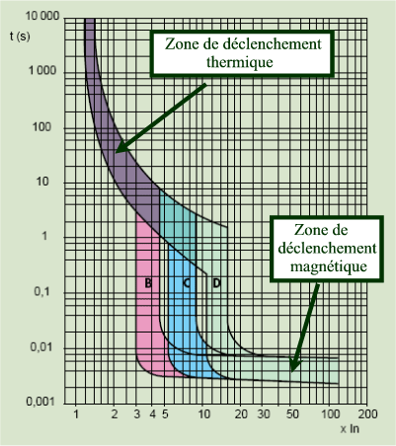
Ir

- Courbe B : le déclenchement magnétique est relativement bas, entre 3xIn et 5xIn.

- Courbe C : le déclenchement magnétique se situe entre 5xIn et 10xIn.

- Courbe D : le déclenchement magnétique se situe entre 10xIn et 20xIn.
DOCUMENT TECHNIQUE Motopompe submersible DT4
Caractéristiques des pompes submersibles de type CP (ou CS) 3060 MT (ou HPS)
Moteur | Classe d’isolation  Puissance moteur nominale  Intensité nominale  Fréquence d’alimentation  Fréquence de rotation  Tension moteur  Branchement et couplage  Câble  Refroidissement | IEC 85 classe F  2.4 kW  5.3 A  50 Hz  2800 tr/min  380 V  Direct Y  7x2.5 mm²  Liquide pompé
Hydraulique | Débit  Hauteur  Diamètre de refoulement CP  Diamètre de refoulement CS  pH liquide maxi  Température maxi du liquide  Densité maxi de liquide  Profondeur d’immersion maxi  Granulométrie maxi des particules | Voir courbes (DT5)  Voir courbes (DT5)  DN 80 (pied d’assise)  DN 50  5 – 11  70 ° C  1100 kg m⁻³  20 m  50 mm
Groupe | Poids pompe CP  Poids pompe CS  Etanchéité | 41 kg  41 kg  Garniture métallique

Eléments constitutifs :
Moteur :
Du type bipolaire à rotor en court-circuit, pour courant alternatif; il est isolé classe F, IEC 85. L’isolation de l’enroulement du stator supporte donc jusqu’à 155°C.
Protection :
Deux thermo-sondes sont incorporées au stator. Les contacteurs sont du type à action rapide. La thermo-sonde intervient à + 125°C 6% et ferme à 95°C 15 %
Contraintes d’installation :
- Descendre la pompe sur les barres de guidage à l’aide de la chaîne de manœuvre prévue à cet usage. La pompe devra être soulevée par une chaîne de levage, jamais par son câble d’alimentation ou son tuyau de refoulement.
- Le crochet du palan doit être à la verticale de la poignée de levage de la pompe. Descendre la pompe doucement et régulièrement en veillant à ne pas exercer d’efforts sur les barres de guidage.
- Pour le relevage de la pompe, il convient de veiller à la position du crochet du palan qui doit être dans l’axe de la poignée de levage.
DOCUMENT TECHNIQUE Motopompes submersibles DT5

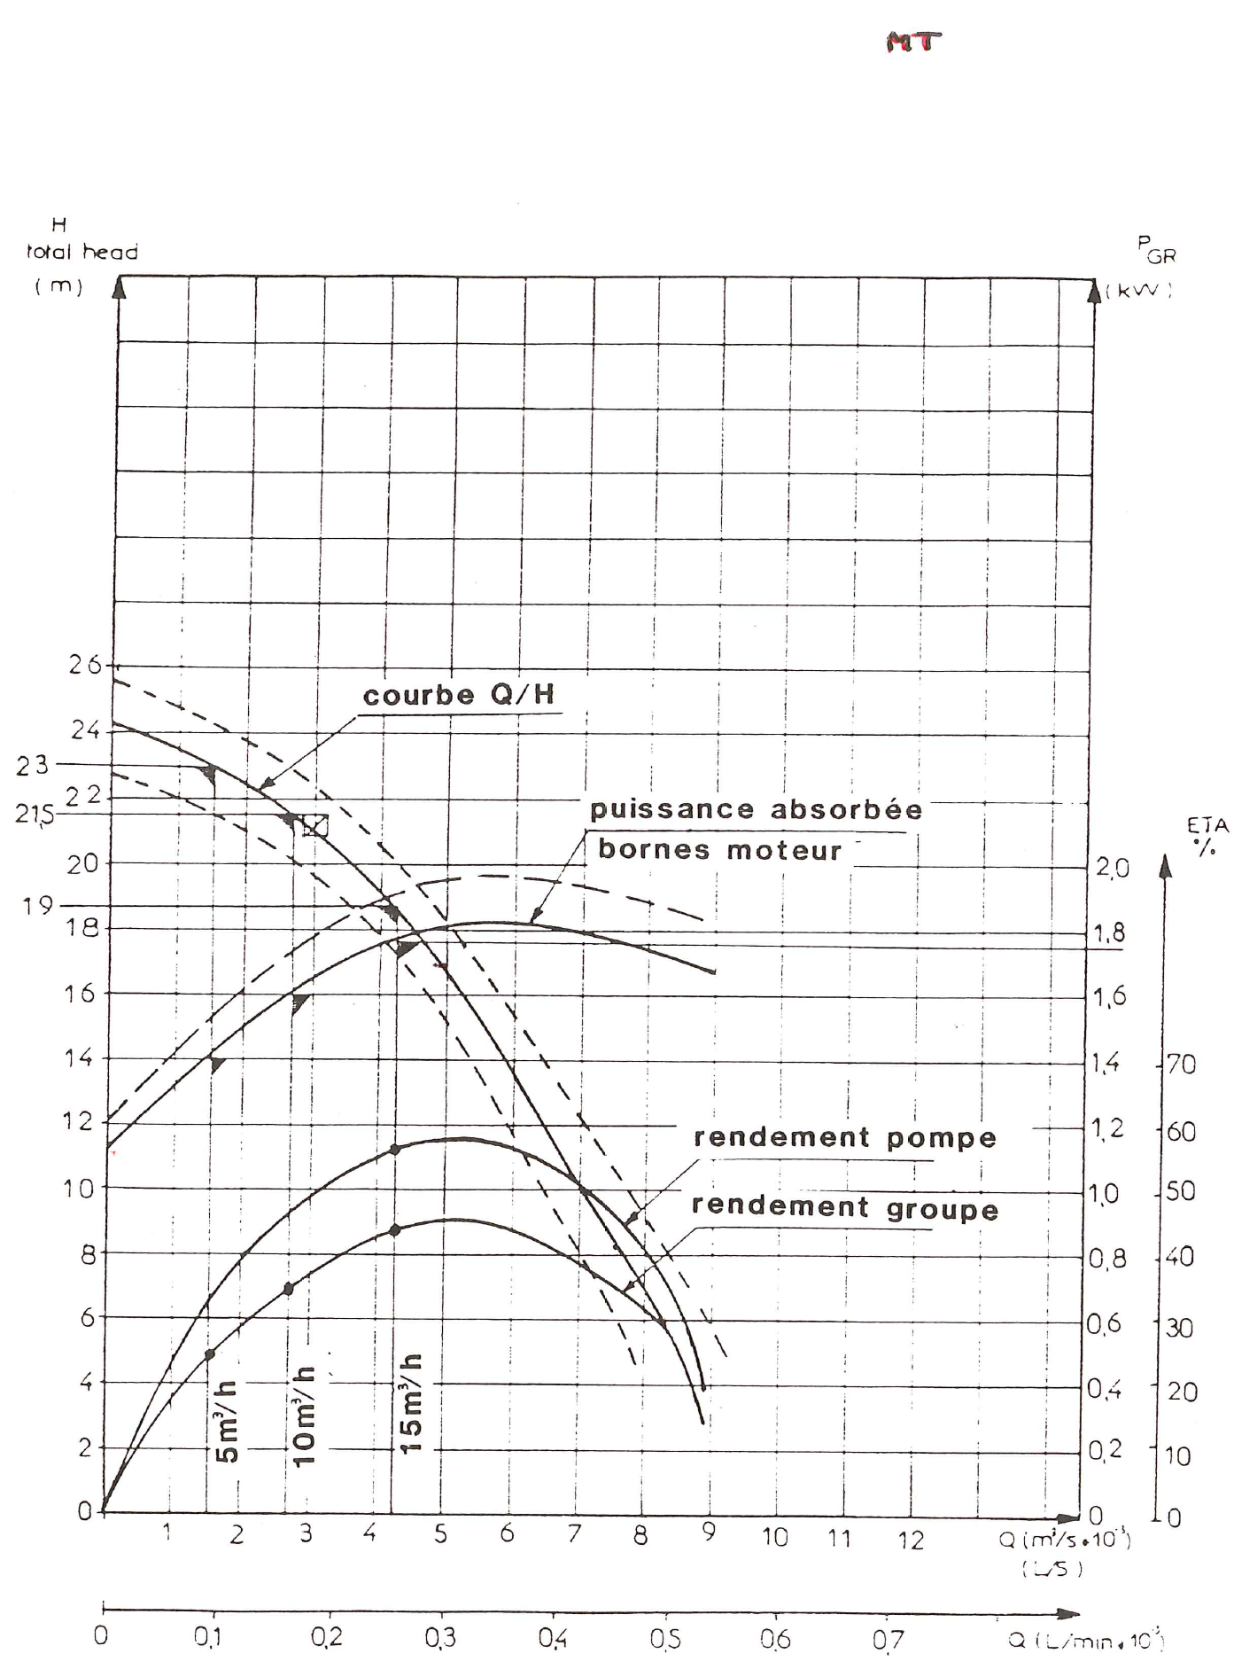
Q (m³/s x 10⁻³)
(l/s)
Q (m³/s x 10⁻³)
(l/s)
Type CP 3060 MT

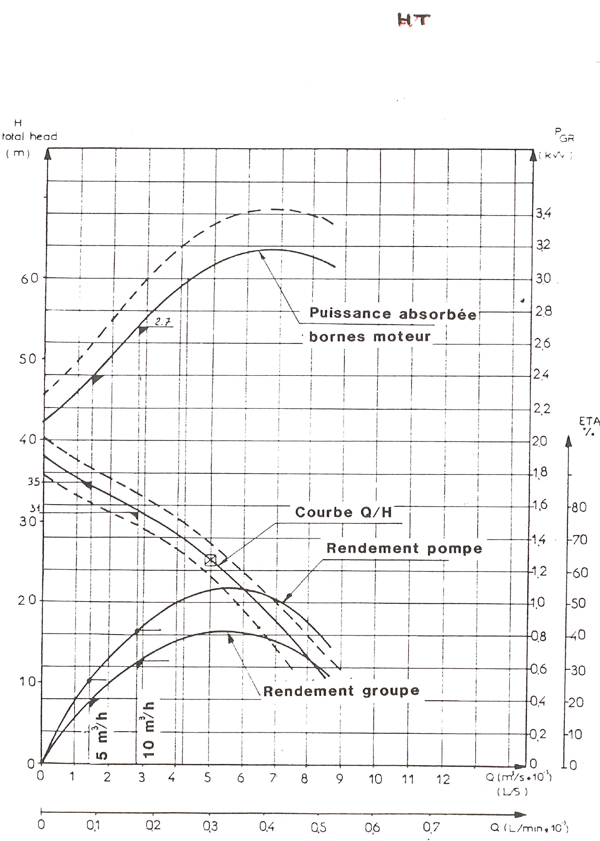
Type CP 3060 HPS

DOCUMENT TECHNIQUE Mesure d’isolement DT6

1. Gamme d’intervention
00 – Réquisition
- Être en possession d’une attestation de mise sous régime de réquisition.
10 – Préparation du chantier
10.1 – Matériel :
- Outillage individuel.
- Voltmètre.
- Mégohmmètre 500 V.
20 – Vérifications préliminaires
- Vérifier la réquisition.
- Pour les travaux en zone contrôlée, appliquer les consignes de radioprotection.
30 – Mesure d’isolement moteur + câble
- Ouvrir le coffret de raccordement.
- Contrôler l’isolement du moteur avec son câble d’alimentation à partir du départ électrique. On doit mesurer R > 1 MΩ.
00 – Restitution du régime de réquisition
- Refermer le coffret de raccordement.

2. Rapport d’expertise
Mesure d’isolement de la motopompe immergée
Entre conducteur de phase et terre : R = 22 Ω

DOCUMENT TECHNIQUE Plan général d’un puisard DT7
Forme générale d’un puisard équipé d’une ou deux pompes
Extrait de document constructeur : circuits RPE de purges et d’évents.
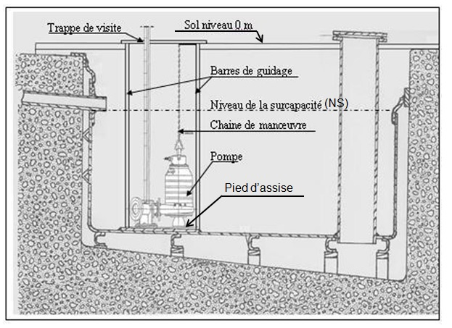
Barres de guidage : servent à guider la descente de la pompe pour son raccordement au pied d’assise.
Pied d’assise : sert au raccordement de la pompe à la canalisation de refoulement. Ce pied d’assise comporte une bride correspondant à celle dont est munie la volute et des tenons pour le montage des barres de guidage.
Fixation supérieure des barres de guidage : sert à la fixation des barres de guidage sur la partie supérieure du puisard.
Chaine de manœuvre : permet la mise en place de la pompe ou son enlèvement, elle est fixée à l’extrémité des barres de guidage.

DOCUMENT TECHNIQUE Puisards des drains de plancher DT8
Les puisards généraux du BAN B doivent présenter une surcapacité de 6 m³ au-dessus du niveau haut. Cela représente une réserve de hauteur correspondant à la hauteur existant entre le niveau de surcapacité NS et le niveau du sol. Cette hauteur est de 0,5 m.
Le puisard des drains planchers du BAN B présente une surcapacité de 6 m³ entre le niveau haut 1 (NH1) et la génératrice inférieure de la tuyauterie d’arrivée la plus basse.
Il est à base rectangulaire de 4,4 m x 4,5 m.

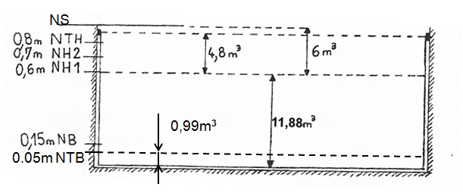

Les puisards équipés de deux pompes sont munis de seuils de niveaux ou de relais à seuils sur une mesure analogique délivrant les informations suivantes :
Niveau | Symbole | Commande
Niveau haut 1 | NH1 | démarrage de la pompe prioritaire
Niveau haut 2 | NH2 | démarrage de la deuxième pompe et alarme
Niveau très haut | NTH | confirmation du démarrage des deux pompes et alarme
Niveau bas | NB | arrêt des pompes
Niveau très bas | NTB | confirmation de l’arrêt des deux pompes et alarmes

DOCUMENT TECHNIQUE Logique de commande des pompes DT9
Logigramme de commande du déclenchement de la pompe MP1
Les variables logiques sont notées en gras entre parenthèses
Déclenchement
MP1 (DMP1)
Commande en local (SCCL)
Enclenchement MP1 (SCEMP1)
Déclenchement MP1 (SCDMP1)
Déclenchement MP1 (CLDMP1)

Auto (CLAuto)
Enclenchement MP1 (CLEMP1)
Pupitre de la salle de contrôle
Pupitre de commande locale
Niveau > NH1 (NH1)

Niveau > NTH (NTH)
Niveau > NH2 (NH2)
Informations capteurs
Niveau > NB (NB)
Niveau > NTB (NTB)

Vannes ouvertes (VO)

1
1
1
1
≥1
≥1
&
&

1

1

0

0
1

Fonctions logiques utilisée : symboles, logigrammes et tables de vérité
Fonction ET : S1 = a ⋅ b Fonction OU : S2 = a + b Fonction NON : S3 = ā
a
a
&
≥1
1
b
a
S2
b
S1
S3

a | b | S1 |  | a | b | S2 |  | a | S3
0 | 0 | 0 |  | 0 | 0 | 0 |  | 0 | 1
0 | 1 | 0 |  | 0 | 1 | 1 |  | 1 | 0
1 | 1 | 1 |  | 1 | 1 | 1
1 | 0 | 0 |  | 1 | 0 | 1
DOCUMENT TECHNIQUE Chariot de manutention DT10
1. Plan du chariot de manutention pour l’installation d’une pompe :

Le chariot de levage est représenté sur une même figure dans ses deux positions extrêmes.
D
Ce chariot de levage est composé :
B
A
C
D
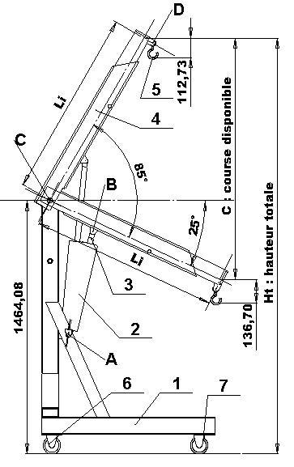
- d’un châssis (1) monté sur deux roues fixes (7) et deux roues directrices (6).
- d’un vérin double effet, corps (2) et tige (3), articulés respectivement en A avec le châssis et en B avec le bras indexable (4).
- d’un bras indexable (4) articulé au point C avec le châssis du chariot.
-d’un crochet (5) articulé en D avec le bras indexable (4)

Le bras indexable (4), qui possède 4 positions, est défini document technique DT11
Le vérin, composé par les pièces (2) et (3) a un piston de diamètre 80 mm et une tige de diamètre 30 mm.
DOCUMENT TECHNIQUE Chariot de manutention DT11
2. Dimensions du bras indexable
Le bras indexable (4) à 4 positions est défini ci-dessous. Il est composé de deux éléments (4a) et (4b). L’élément (4b) se déplace dans (4a) et une goupille amovible permet l’obtention des différents bras de longueur L1 à L4.
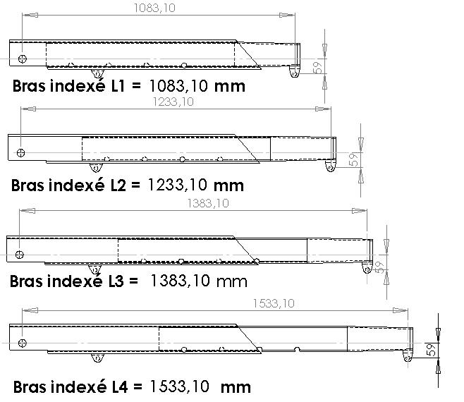
Goupille amovible
4a
4b

DOCUMENT TECHNIQUE Chaîne et palan de levage DT12
1. Caractéristiques de la chaîne de manœuvre en inox 304 :
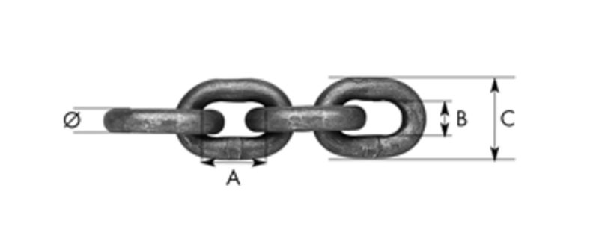
- Limite élastique Re = 300 MPa.
- Module de Young = 200 MPa.
- Limite à la rupture Rm = 630 Mpa.
- Allongement à la rupture A% = 52%.
- Densité : 7,9 g cm⁻³.
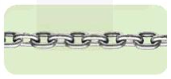
- Coefficient de sécurité pour le levage s = 10.
- Diamètre du maillon φ = d.
- Pas de la chaîne A.
- Espace interne du maillon B.
- Largeur du maillon C.

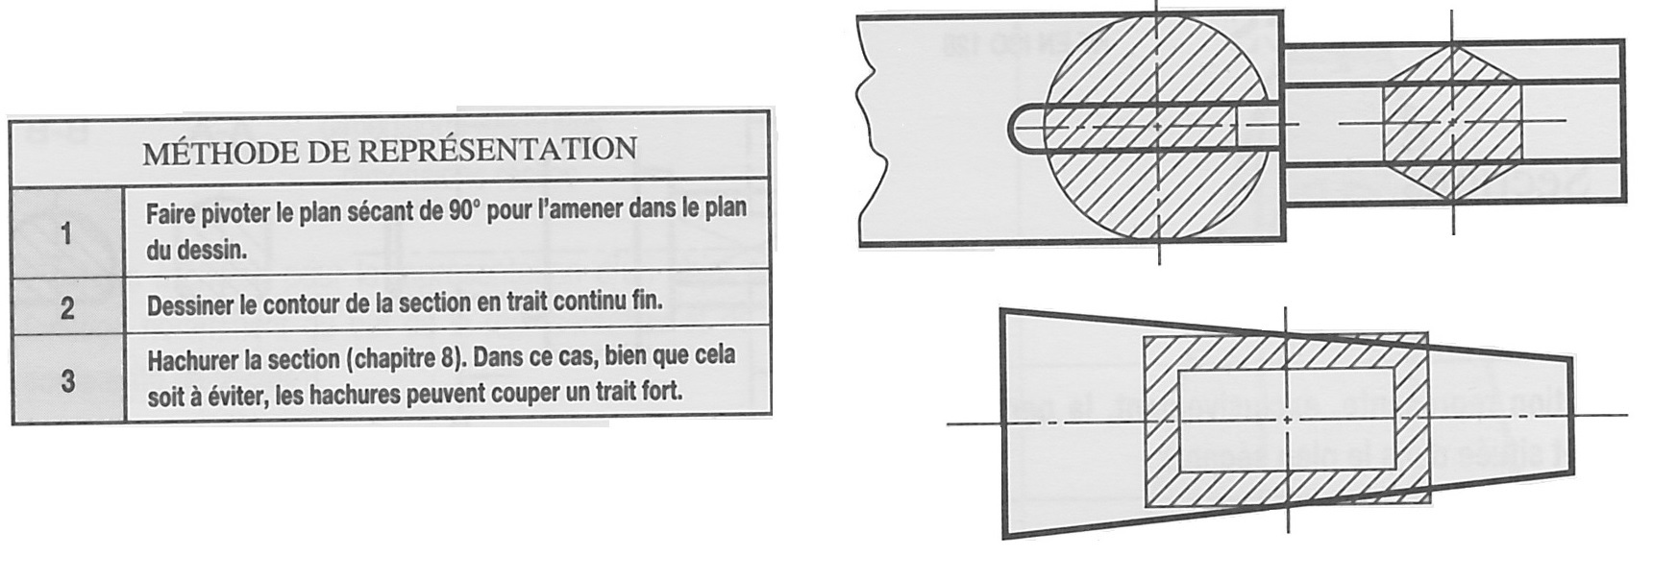
2. Section rabattue (extrait du guide du dessinateur industriel) :
3. Palan de type Rema SR 250 kg pour hauteur de 5 m :
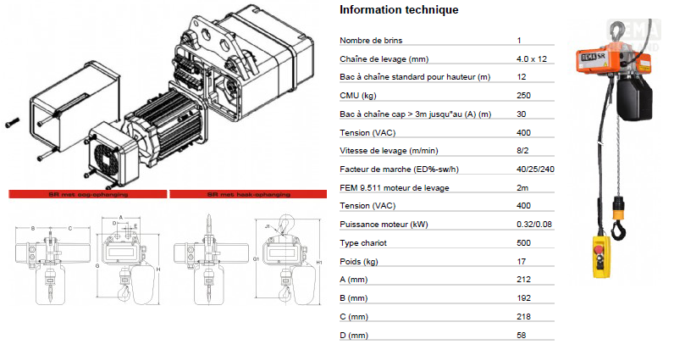
DOCUMENT REPONSE DR1
QA2. Analyse
Liste des effluents nucléaires | Effluents gérés par le système étudié (A-0) ?
 | OUI | NON
Effluents gazeux |  | X
Effluents liquides contaminés | X
Effluents liquides chimiques | X
Effluents liquides primaires |  | X
Effluents liquides peu ou pas contaminés | X
Effluents solides |  | X

QB3.1. Ordinogramme
Arrêt de MP1 et MP2
Changement de pompe prioritaire
N < NB ?
Début
Marche de la pompe prioritaire seule
Marche de MP1 et MP2
Arrêt de MP1 et MP2
Alarme
N > NH1 ?
Non
Oui
N > NH2 ?
N < NTB ?
Marche de MP1 et MP2
Alarme
N > NTH ?

DOCUMENT REPONSE DR2
QB3.2. Chronogrammes
N
t
NTH
NH1
NB
NTB
t
Marche
Arrêt
Alarme
t
Marche
Arrêt
MP1
t
Marche
Arrêt
MP2
NH2

DOCUMENT REPONSE DR3
QC3.1. Schéma cinématique
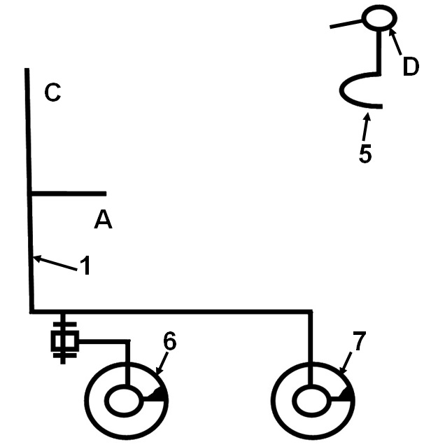

DOCUMENT REPONSE DR4
QC3.3. Représentation des actions mécaniques.
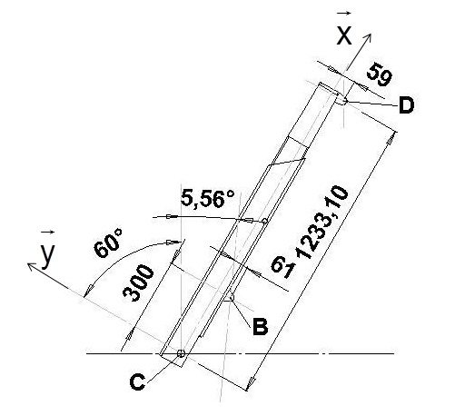
QC4.1. et QC4.2. Etude d’un maillon de la chaîne
